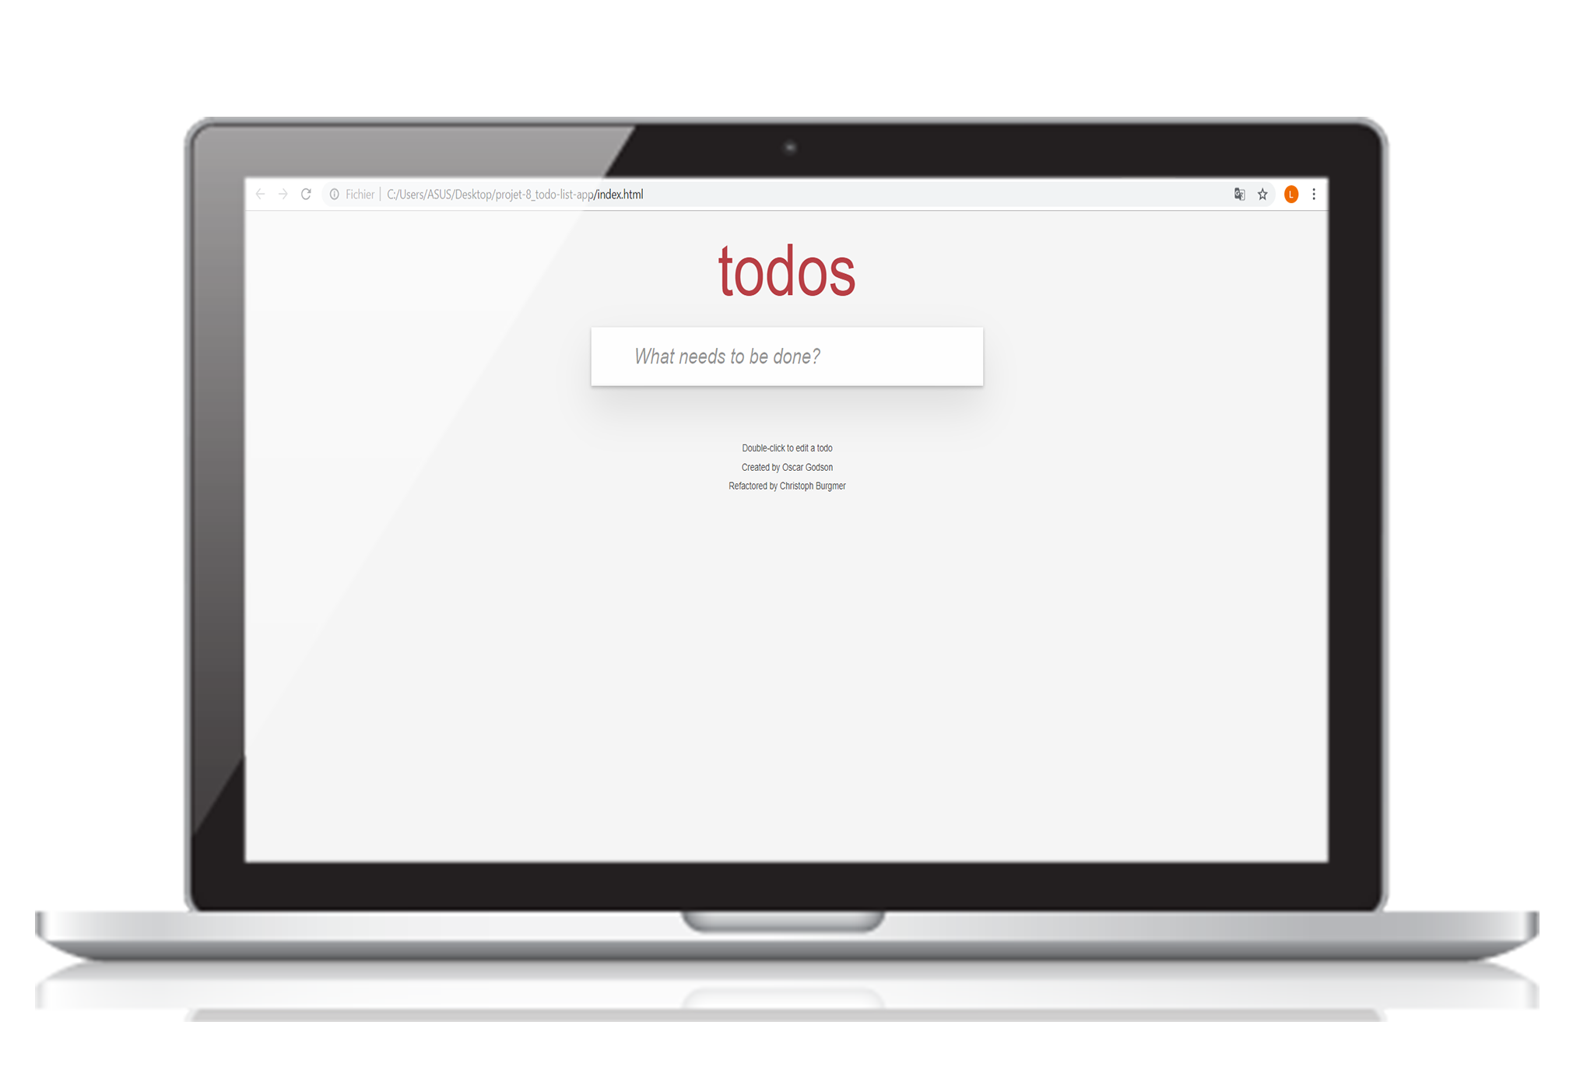
Documentation utilisateur

Par Laurent Vaux
1-Créer un todo

L’application se présente de la manière suivante :
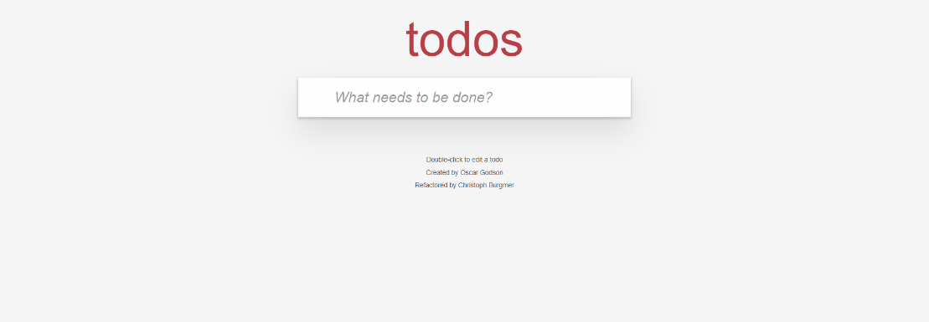

Pour ajouter un todo, il faut :
- Cliquer sur la zone de texte ou est écrit « what needs to be done »
- Ecrire le titre du todo que l’on souhaite ajouter
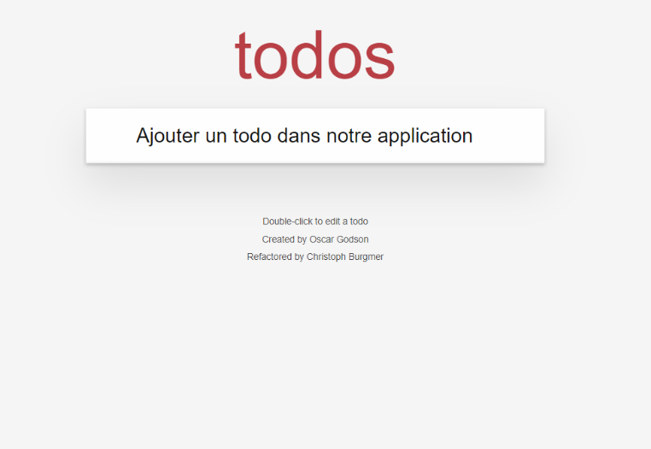
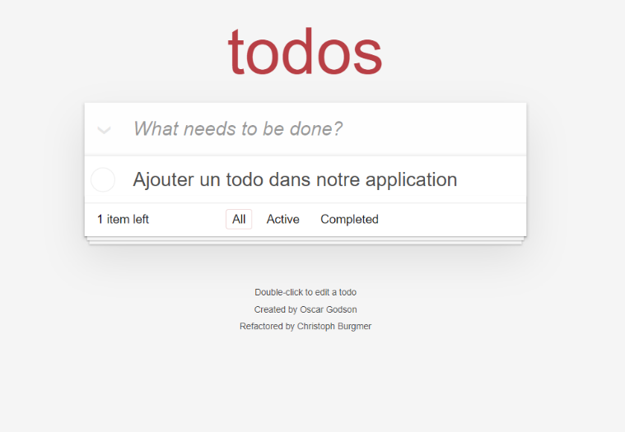
- Appuyer sur entrée pour valider le todo

Le premier todo vient d’être ajouté à la liste. Un todo ajouté est appelé « actif »

Plusieurs éléments sont apparus :
- Une icône en forme de flèche à gauche de la zone de texte pour ajouter un todo
- Un compteur de todo
- Trois onglets : All, Active et completed

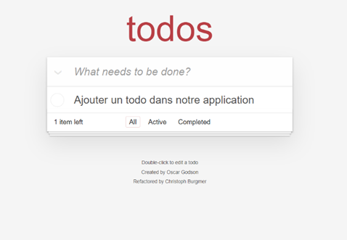

2-modifier un todo
Pour modifier un todo il suffit de double cliquer sur le todo lui-même, une fois cela fait, une zone de texte apparaîtra et la modification sera possible.
Pour valider un todo appuyer sur entrée et pour l’annuler appuyer sur échap.
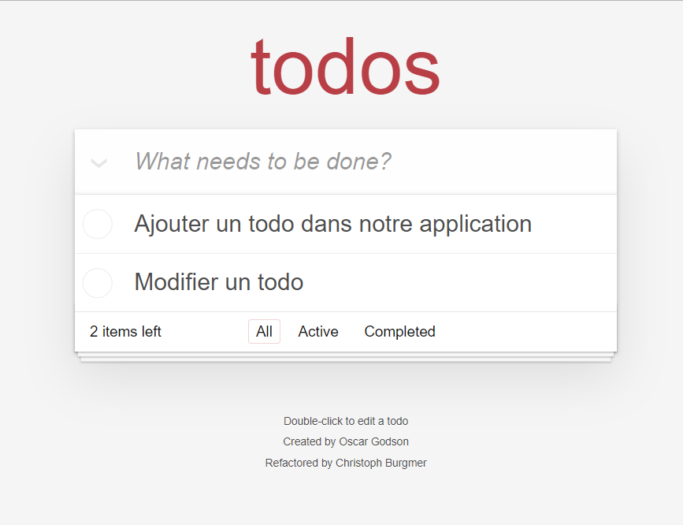
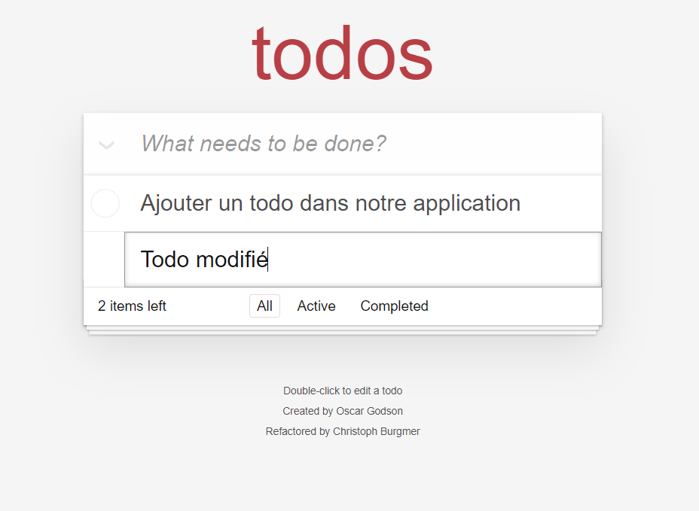

3-todo complété
Pour signaler quand un todo est terminé, il faut cliquer sur le cercle à gauche du todo complété. Un todo terminé est appelé « complété »
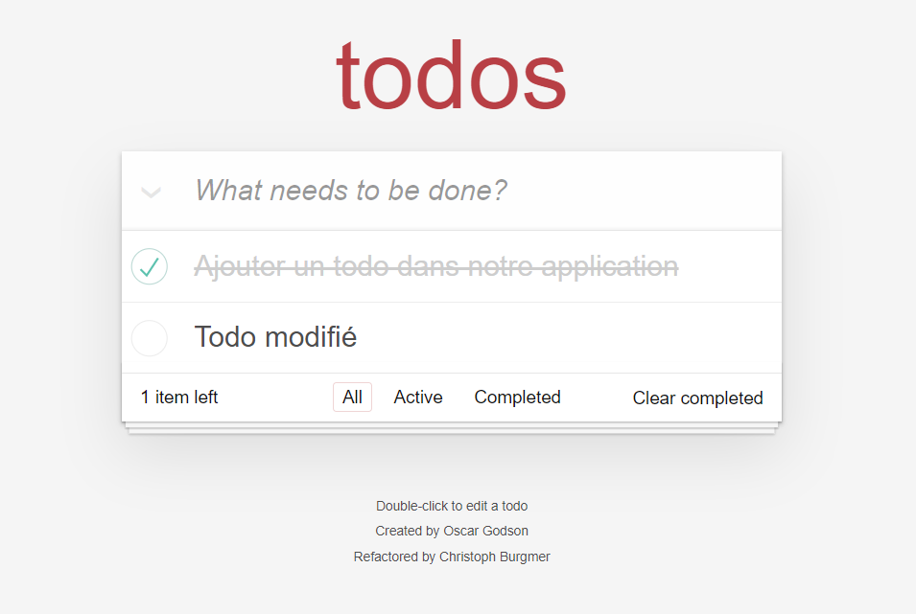
Le todo complété est ainsi barré et le cercle contient une icône validé.
Le compteur du todo est déduit du todo terminé car il prend en compte que les todos active.
Un bouton « Clear completed » apparait à droite des onglets.
On peut réactiver le bouton pour rendre le todo à nouveau actif.

4-supprimer un ou plusieurs todo(s)
Il y a deux manières de supprimer des todos :
Utiliser le bouton « Clear completed » pour supprimer tous les todos complétés.
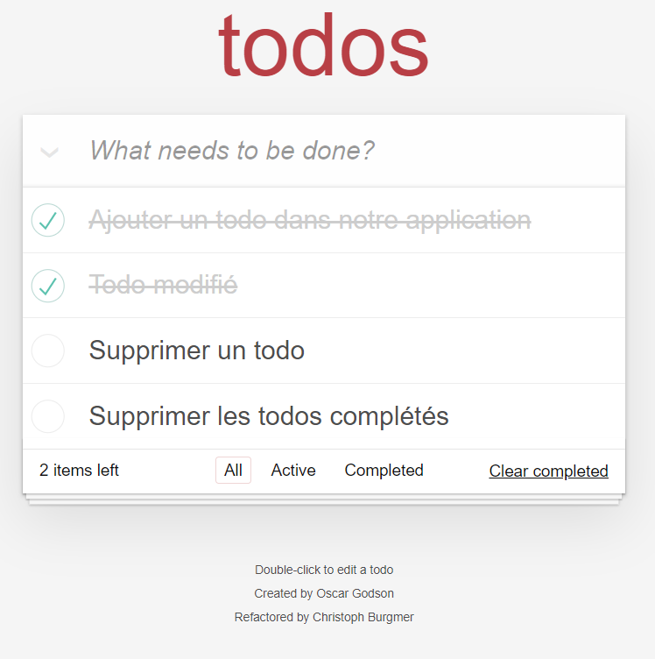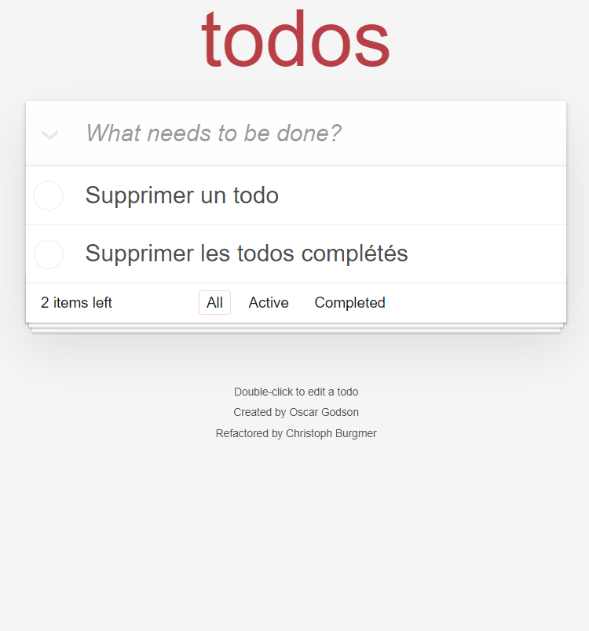
Utiliser la croix qui apparait lors du passage de la souris à droite du todo à enlever, elle permet de supprimer un todo actif ou complété.
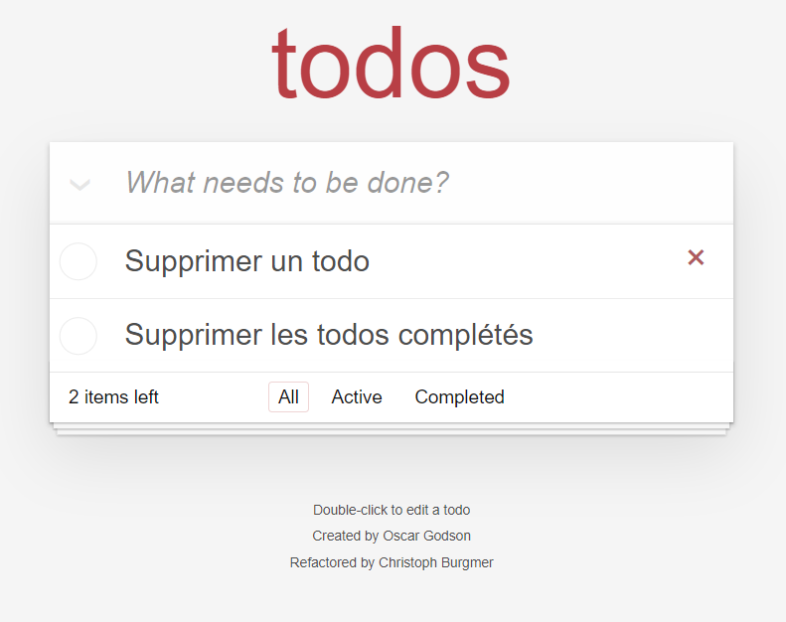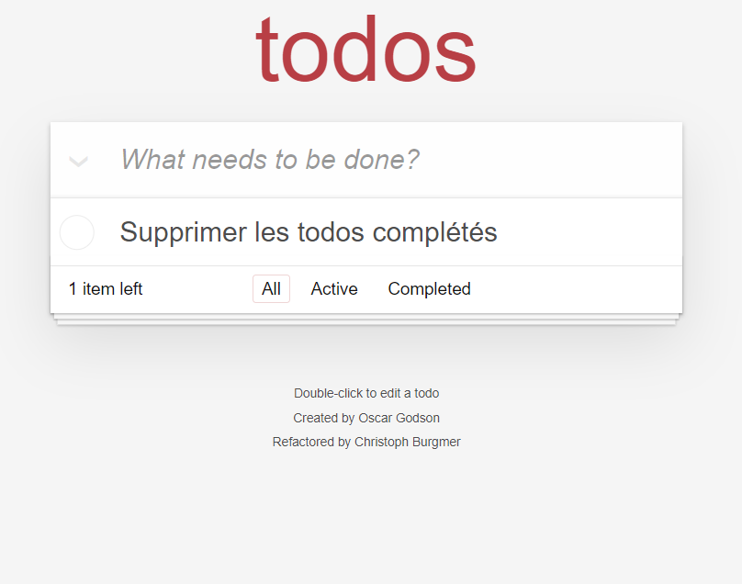

Attention : toutes suppressions de todo est définitive.

5-organisation des todos
De base quand on arrive dans l’application, on se trouve dans la page correspondante à l’onglet all qui regroupe tous les todos (actifs et complétés).
Si l’on clique sur l’onglet « Active », on y retrouve tous les todos actifs tandis que si l’on clique sur l’onglet « Completed », on y retrouve les todos complétés.
